Récupérer des paramètres utilisateur (Formulaire)

Enoncé

Créez une page HTML (index.html).

Créez un formulaire avec les informations sur un client :

* nom,
* prenom,
* adresse,
* age.

index.html

* Envoie les données à la servlet ClientServlet

Créez une servlet (ClientServlet.java) qui récupère les informations du client et l’affiche.

Attention : la valeur de l’url-mapping de votre servlet doit être identique à la valeur de l’action du formulaire

## Indication

Pour résoudre le problème, nous allons suivre la procédure suivante :

1. Créez une page HTML

Exemple :

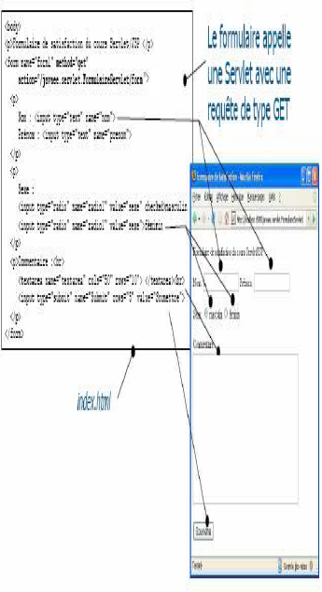

1. Dans la servlet qui affiche

Exemple :

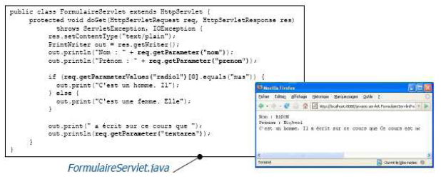

## Solution

Créer un nouveau projet web

* Html (index.html)

<!DOCTYPE html PUBLIC "-//W3C//DTD HTML 4.01 Transitional//EN" "http://www.w3.org/TR/html4/loose.dtd">

<html>

<head>

<meta http-equiv=*"Content-Type"* content=*"text/html; charset=ISO-8859-1"*>

<title>Insert title here</title>

</head>

<body>

<CENTER>

<B>Employee Information</B>

<FORM METHOD=*"GET"* ACTION=*"client"*>

<TABLE>

<TR>

<TD>First Name</TD>

<TD><INPUT TYPE=*text* NAME=*"nom"*></TD>

</TR>

<TR>

<TD>Last Name</TD>

<TD><INPUT TYPE=*text* NAME=*"prenom"*></TD>

</TR>

<TR>

<TD>Address</TD>

<TD><INPUT TYPE=*text* NAME=*"adresse"*></TD>

</TR>

<TR>

<TD>Age</TD>

<TD><INPUT TYPE=*text* NAME=*"age"*></TD>

</TR>

</TABLE>

<INPUT TYPE=*"submit"* VALUE=*"Submit"*>

</FORM>

</CENTER>

</body>

</html>

* Servlet

package com.formation.control;

...

public class ClientServlet extends HttpServlet {

...

protected void doGet(HttpServletRequest request, HttpServletResponse response) throws ServletException, IOException {

response.setContentType("text/html;charset=UTF-8");

PrintWriter out = response.getWriter();

String nom=request.getParameter("nom");

String prenom=request.getParameter("prenom");

String adresse=request.getParameter("adresse");

int age;

try {

age = Integer.*parseInt*(request.getParameter("age"));

} catch (Exception e) {

age=0;

}

out.println("<HTML><BODY>");

out.println("<H3>The employee information are:</H3><BR>");

out.println("<TABLE BORDER=1 WIDTH=80%>");

out.println("<TR>");

out.println("<TH>NOM</TH><TH>PRENOM</TH><TH>ADRESSE</TH><TH>AGE</TH>");

out.println("</TR>");

out.println("<TR>");

out.println("<TD>" + nom + "</TD>");

out.println("<TD>" + prenom + "</TD>");

out.println("<TD>" + adresse + "</TD>");

out.println("<TD>" + age + "</TD>");

out.println("</TR>");

out.println("</TABLE>");

out.println("</BODY>");

out.println("</HTML>");

out.close();

}

...

}

* Web.xml

<servlet>

<description></description>

<display-name>ClientServlet</display-name>

<servlet-name>ClientServlet</servlet-name>

<servlet-class>com.formation.control.ClientServlet</servlet-class>

</servlet>

<servlet-mapping>

<servlet-name>ClientServlet</servlet-name>

<url-pattern>/client</url-pattern>

</servlet-mapping>